1. 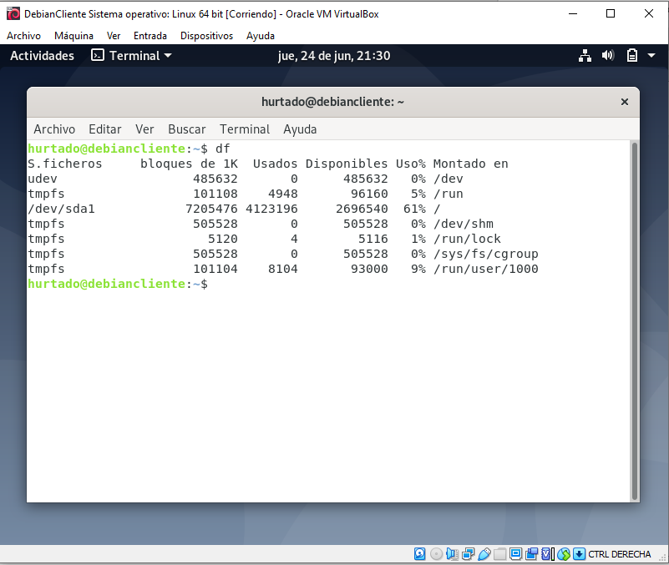**Punto 1**
2. 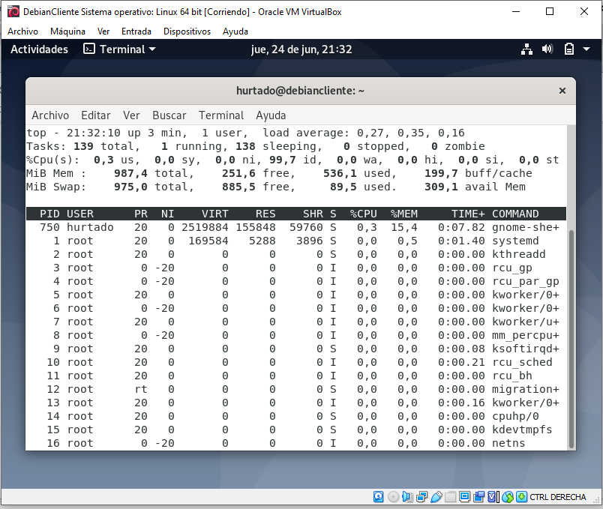**Punto 2**

**Punto 3**

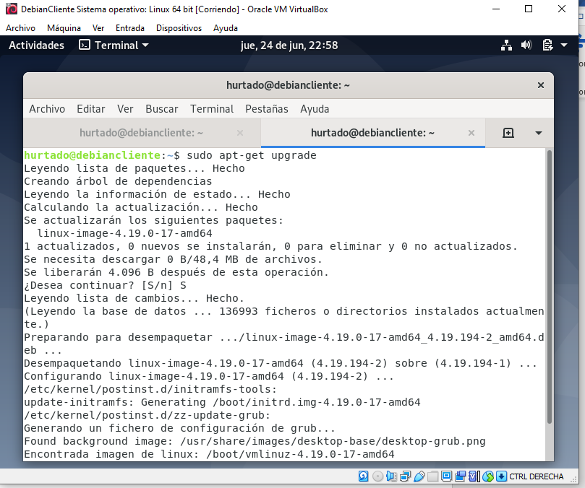

**Punto 4:**

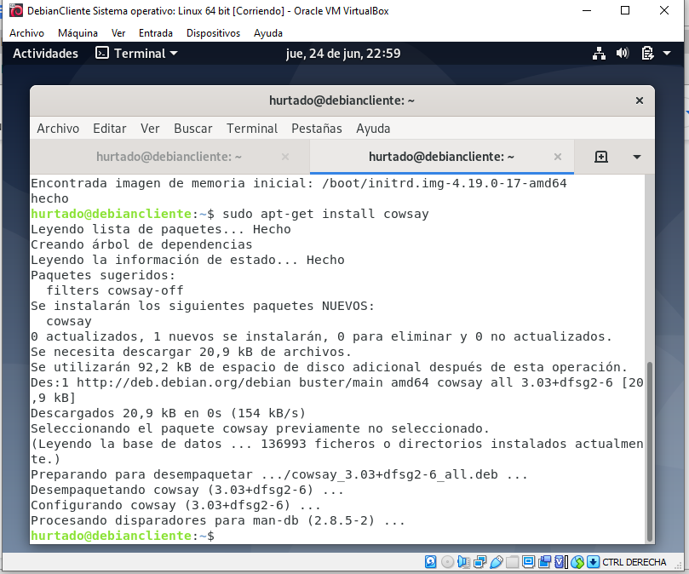

**Punto 5**

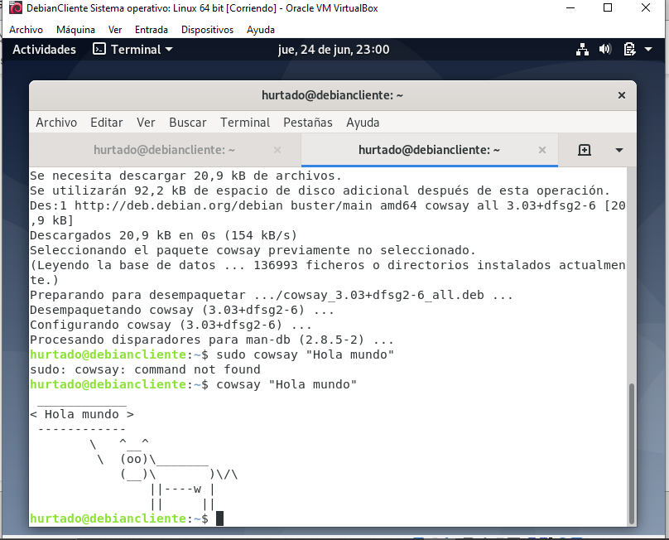

**Punto 6:**

**df: lista el espacio utilizado por los ficheros**

**top:** Nos indica los procesos que se están ejecutando en pantalla e indican el consumo de Cpu, Memoria, entre otras variables, que tienen asociado.

**Sudo apt-ger upgrade:** Lee la lista de paquetes, seguido crea árbol de dependencias y realiza la actualización de los paquetes

**Sudo get install cowsay:** Realiza la instalación del programa cowsay

**Cowsay “hola mundo”:** hace que el programa cowsay imprima el dibujo de una vaca con la entrada indicada